Методика изготовления магнитооптических структур методом шаблонного синтеза
Кожина Е.П.^{1,2}, Долуденко И.М.³
Студент
¹Московский педагогический государственный университет, Москва, Россия
²МФТИ, Москва, Россия
³ФНИЦ «Кристаллографии и фотоники» РАН, Москва, Россия
E-mail: betty.99.99@mail.ru
В настоящее время, благодаря большому разнообразию методик синтеза, появилась возможность интеграции плазмоники и магнитооптики, что даёт возможность активно манипулировать светом в наномасштабе. Такие интегрированные наноструктуры могут быть использованы для получения интенсивного рамановского спектра (SERS-surface enhanced Raman spectroscopy), что позволит проводить детектирование разнообразных химический и биологических объектов ультрамалых концентраций.
Основными проблемами создания интегрированных наноструктур или наноструктурированных подложек для спектроскопии, основанной на плазмонном резонансе, является их малое время жизни и усиление интенсивности сигнала исследуемых соединений в узком диапазоне длин волн. Таким образом, поиск новых платформ для методов спектроскопии, основанной на плазмонном резонансе, является актуальной проблемой.
В данной работе предлагается новая методика получения одномерных многокомпонентных слоевых нанопроволок, путем электрохимического осаждения в порах трековых мембран. Данная методика синтеза позволит широко варьировать состав нанопроволок, их геометрию, а также структуру и свойства получаемых массивов.
В качестве шаблонов были использованы промышленные трековые мембраны (из полиэтилентерефталата (ПЭТФ), производства ЛЯР ОИЯИ, (г.Дубна) толщиной 12 мкм. Внутри пор шаблонов методом гальванического осаждения управляемо формировались НП с чередованием магнитного (Ni) и плазмонного (Ag) металла.Чередование слоев достигалось за счет смены электролитов. После осаждения полимерный шаблон удалялся и получаемые НП были исследованы метолами растровой электронной микроскопии с элементным анализом. На рис. 1 показано, что в режиме съемки упруго отраженных электронов четко видны слои, разные по контрасту. Следующим шагом планируется исследование зависимости SERS-спектров и спектров отражения на данных подложках в зависимости от толщины слоёв. Будет показана возможность применения подложек со слоевыми НП для получения высокоинтенсивных SERS-спектров аналита, за счет перестраивания плазмонного резонанса таких структур при подключении магнитного поля.
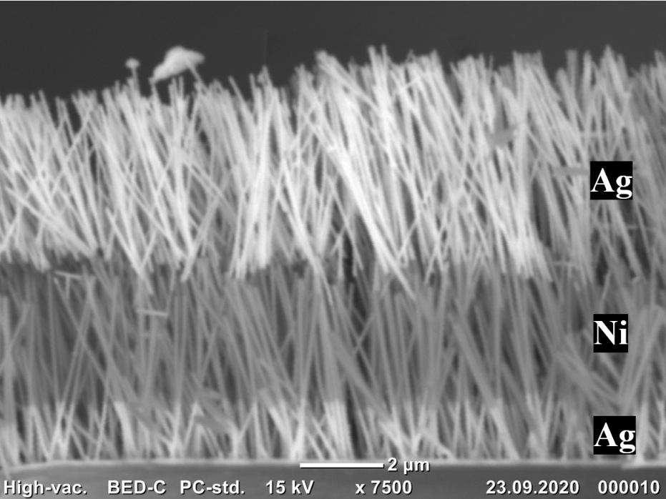
Рис. 1. Микрофотография НП диаметром 100 нм состоящих из сегментов Ag-Ni-Ag.

